* 1. **Трикоптер**

През 1948 година първият трикоптер „Cierva Air Horse” е направил първивят си полет. Можел да пренася до 24 пътника и по онова време е бил най-големият и тежък хеликоптер.

* + 1. **Основни термини**

При описанието пространственото положение на летателният апарат се използват няколко координатни системи - свързана, скоростна, траекторна, земна, нормална и др. За яснота при описанието на настойките е необходим познание по основните термини при теорията на полета на многороторните апарати.

Ъгълът на крен е ъгълът между напречната ос на летателният апарат и нейната проекция върху нормалната координатна система. Представлява страничният наклон на летателният апарат и в чуждата литература се изпозлва темирана „row”.

Ъгълът на тангаж е ъгълът между надлъжната ос на летателният апарат и хоризонталната плоскост. В чуждата литература се използва термина „pitch”.

Ъгълът на тангаж се бърка с ъгълът на атака, който е ъгълът между надлъжната ос на самолета и векторът на въздушната скорост.

Рисканието (от руски - рыскание=лъкатушене) е отклонението на летателният обект от някакво зададено направление на полета. Отбелязва се „yaw” в чуждата литература.

row - ъгъл на крена (страничен наклон);   
pitch - ъгъл на тангажа;   
yaw - ъгъл на рискание.

* + 1. **Видове многороторни апарати**

В последните години интересът към малките безпилотните летални апарати расте. Тяхната функционалност и способност да достигат до места опастни за човека предизвикват голям интерес не само от феновете на радио управляемите играчки, но и от армията, пожарна и т.н. В повечето литература се говори основно за хеликоптери и четирикоптери. Но в [4] е показано, че и трироторните летателни апарати имат качества, и са добър компромисен вариатн между двата си по-полулярни коптера.

* + - 1. **Хеликоптер**

Класическият хеликоптер се характеризира с основен носещ ротор и заден компенсиращ ротор. Чрез носещият ротор и комплексна система от промяна на ъглите на витлата се постига управление в ориентацията и посоката на движение или ъгълът на крен, ъгълът на тангаж и подемната сила.. Чрез задният ротор и компесацията се задава хоризонталната посока на движения или рисканието. Енергията създавана от задния ротор се приема за пасивна или загубена, от гледна точка на подемност.

* + - 1. **Четирокоптер**

При четирикоптерът два от роторите се въртят по часовниковата стрелка, а другите два срещу нейната посока. По този начин компенсацията и управлението се постигат, чрез скоростта на отделните мотори. Чрез засилване или намаляване на два по два мотори се получват прецизни промени в ъгълът на крен и тангаж. За промяна на рисканието се намяляват или увеличат два по два моторите, въртящи се в една и съща посока. Тягата на четирикоптера се управлява от контролирането на скоростта на моторите, който са фиксирани за рамката и се нуждаят от много по-малко поддръжка в сравнение с носещият ротор на хеликоптера.

* + - 1. **Трикоптер**

Трикоптерът е с проста структура като на четирикоптера с изключение на третият заден ротор, който се накланя на ляво и дясно, като по този начин компенсира нечетният брой ротори. Чрез промяна на скоростта на въртене на двата предни фиксирани мотора се постига управление по ъгълът на крен. Чрез скоростта на задният ротор се променя ъгълът на тангаж, а чрез промяна на неговият наклон – рисканието.

Освен по-простият си механизъм спрямо класическият хеликоптер и по-малкия си брой ротори спрямо четирикоптера, трикоптера има едно основно предимство. Според [4] аеродинамичният модел, чрез който се представя рисканието при четирикоптера е твърде комплексен и още не добре познат. Той се апроксимира и това води до големи грешки при моделирането му. Това не е така при трикоптерът, където тягата от рисканието може да бъде лесно и добре представена.

* + 1. 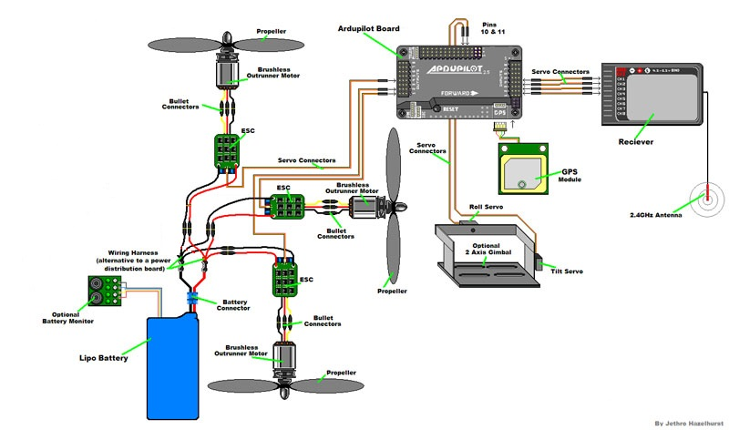**Принципна схема на трикоптер**

Принципната схема показва основните взаймовръзки е една трикоптерна система. Чрез радио сигнал с честота 2.4 GHz пилотът може да подава желаните си команди към приемникът на трикоптера. Те биват приети от АПМ2.5 контролера през цифровите ШИМ входове и препратени отново през ШИМ изходи към контролерите на скоростта (ESC) и от там към моторите. Трикоптерът се захранва от три клетъчна литиево полимерна батерия с капацитет 2.2 ампер часа, чрез която постига полет до 10-11 минути зависимост от начинът на пилотиране.

* + 1. **Мотори**

Използвани са безчеткови трифазни променливо токови мотори DT7500. Роторът при тях е отвън и затова се наричат “brushless outrunner”. Външният ротор спомага за по-голям момент и съответно използване на перки с по-голям размер, съответно с по-малки обороти на ротация, откъде и по-голяма ефективност и икономичност.

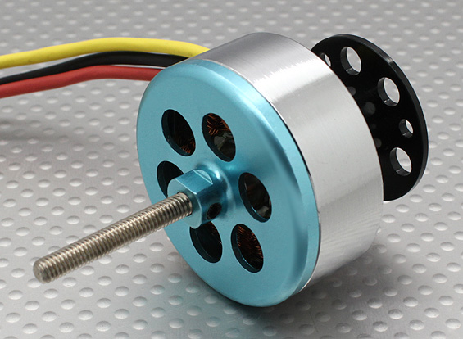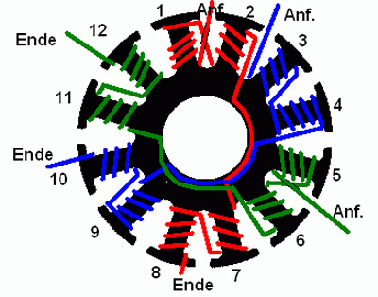*Фиг. 1 Намотки при трифацен безчетков мотор DT7500*

*Фиг.2 Мотор DT7500*

* 1. **Контрол на скоростта на моторите**

ESC(Electronic Speed Controler) е синусоидален генератор, който преобразува правият ток от батерията в три разминати на 120 градуса синусоидални вълни. С увеличаване или намаляване на дължината на синусоидата се увеличава или нямалява и скоростта на моторите. Тя се контролира с честота, а не с волтажа или ампеража.

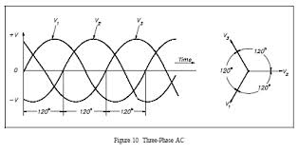Контролерът на скоростта превключва полярността на фазите, за да създаде синосуидите. Това означава, че токът във всяка намотка променя посоката си от едната посока в другата.   
Той създава задвижващ ефект в магнитното поле на всяка намотка, което прави тези мотори много мощни за тяхните размери и тегло.

*Фиг.3 Разминаване на фазите на 120°*

Моторът и товарът върху него определя токът през контролера и батерията. При избирането на контролера е важно е да се подсигури по-голям диапазон работа и да се вземе впредвид използването на различни перки, при който товара и съответно ампеража могат да нарастнат значително.

.